令和2（2020）年2月 幕張
先着11社
第24回機械要素技術展 共同出展企業 募集

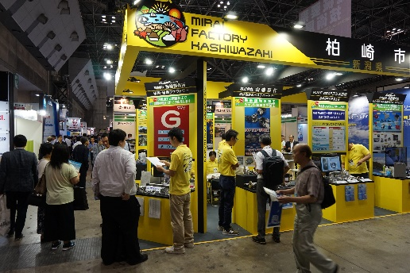
▶ 申込み期限
令和元（2019）年10月4日（金）
▶ 申込み方法
裏面「申込書」に必要事項を記入し、
FAXまたはMAILで申し込み（※先着順）

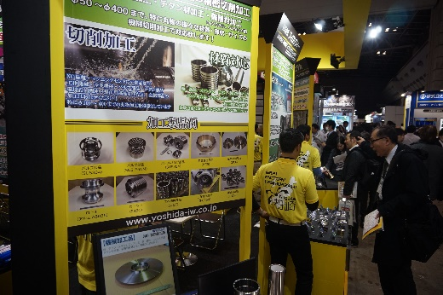
▶ FAX
0257-32-3303
▶ MAIL
monozukuri@city.kashiwazaki.lg.jp

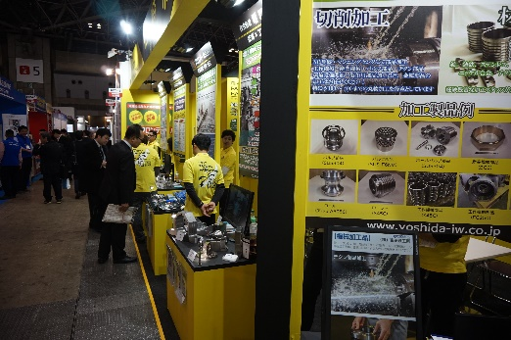

▶ 会期
令和2（2020）年2月26日（水）～28日（金）
▶ 会場
幕張メッセ（千葉県千葉市美浜区中瀬2-1）
▶ 対象
柏崎商工会議所 機械金属工業部会または
一般工業部会のいずれかを主たる所属部会とする企業
▶ 出展料
10万円/1社

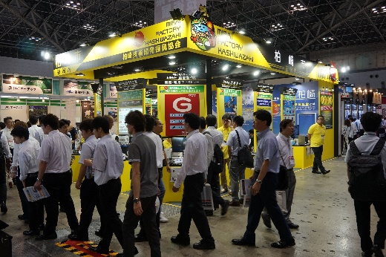

柏崎技術開発振興協会 受注開拓支援事業
- 申込書（FAX：0257-32-3303 MAIL：monozukuri@city.kashiwazaki.lg.jp） -
企業名
御担当者 | 部署
 | 役職・氏名
 | TEL・FAX | （TEL） （FAX）
 | MAIL

１ 出展までの流れ
Ｒ2.1月
Ｒ1.11月
Ｒ2.2月中旬

・第1回説明会
・共同出展者決定
事務局
・第2回説明会
展
示
会
出展者
・展示品・パンフ等の準備
・顧客取引先への案内状送付
・主催者サイトへの情報登録
・各社展示パネル・展示品検討
装飾業者
・展示ブース製作

２ その他留意事項
■ ブース内の配置や運営に関する留意事項等をお伝えするため、説明会を後日開催します。日程は、採択通知等によりお知らせしますので、必ず1名以上の参加をお願いします。
■ ブースの装飾及び展示品の運搬（会場↔ものづくり活性化センター）は、当協会が行います。
■ 各社の営業・商談等の受注機会を拡大するという目的を踏まえ、会期中は説明員を配置してください。
■ 説明員に係る人件費や旅費等は、各社の負担となります。
■ 展示会開催後は、商談件数や受注額等に係るアンケートを実施いたしますので、回答に御協力ください。
■ その他御不明な点がありましたら、当協会事務局までお問合せください。
- 問合せ -
〒945-8511 新潟県柏崎市中央町5番50号
柏崎技術開発振興協会 事務局（柏崎市産業振興部ものづくり振興課）
担当：酒井、能澤
電話：0257-21-2326（直通） FAX：0257-32-3303

